GUÍA CUARTO AÑO BÁSICO: “MATEMÁTICA”

Nombre: ________________________________________ Fecha: _____________________

Objetivo: Ejercitar numeración hasta el 10.000.

Estimada familia:
Si no cuenta con los textos escolares, podrá visualizarlo y descargarlo desde el sitio: www.aprendoenlinea.mineduc.cl/

Todas las dudas enviarlas al correo de la profesora.

Resuelve la siguiente guía de repaso:

- Observa con cuidado los números que ya están escritos y completa los que faltan:
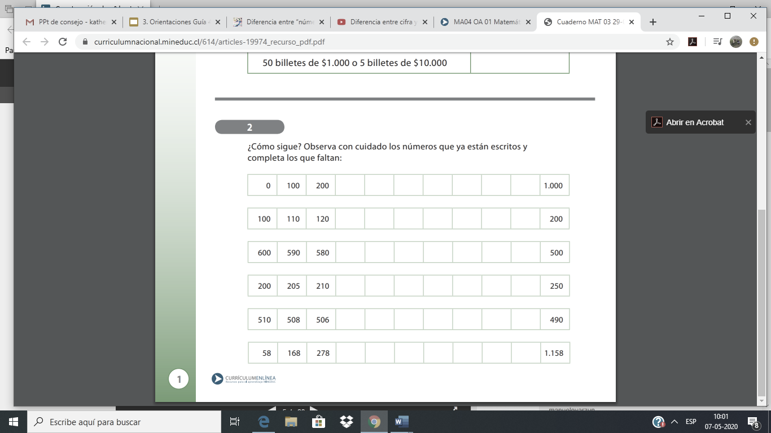


OJO: Recuerda que el puntito de miles se ubica cuando cuentas tres dígitos desde tu derecha hacia tu izquierda.

- Agrega el “puntito de miles” a los números según corresponda:

Ejemplo:
1 0 7 6 5 = 1 0 . 7 6 5

5876 = _____________ | 7654 = _____________
20456 = _____________ | 1098 = _____________
12675 = _____________ | 10098 = _____________

- Ordena los siguientes números de menor a mayor:

a.- 2.759 , 20.759 , 12.759  ___________________________ | b.- 5.764 , 5.744 , 5.794  ___________________________
c.- 1.345 , 10.345 , 11.345  ___________________________ | d.- 9.021 , 9.029 , 9.027  ___________________________
e.- 7.560 , 10.560 , 4.560  ___________________________ | f.- 3.160 , 316 , 31  ___________________________

- Escribe el número que corresponda a cada representación según los bloques:

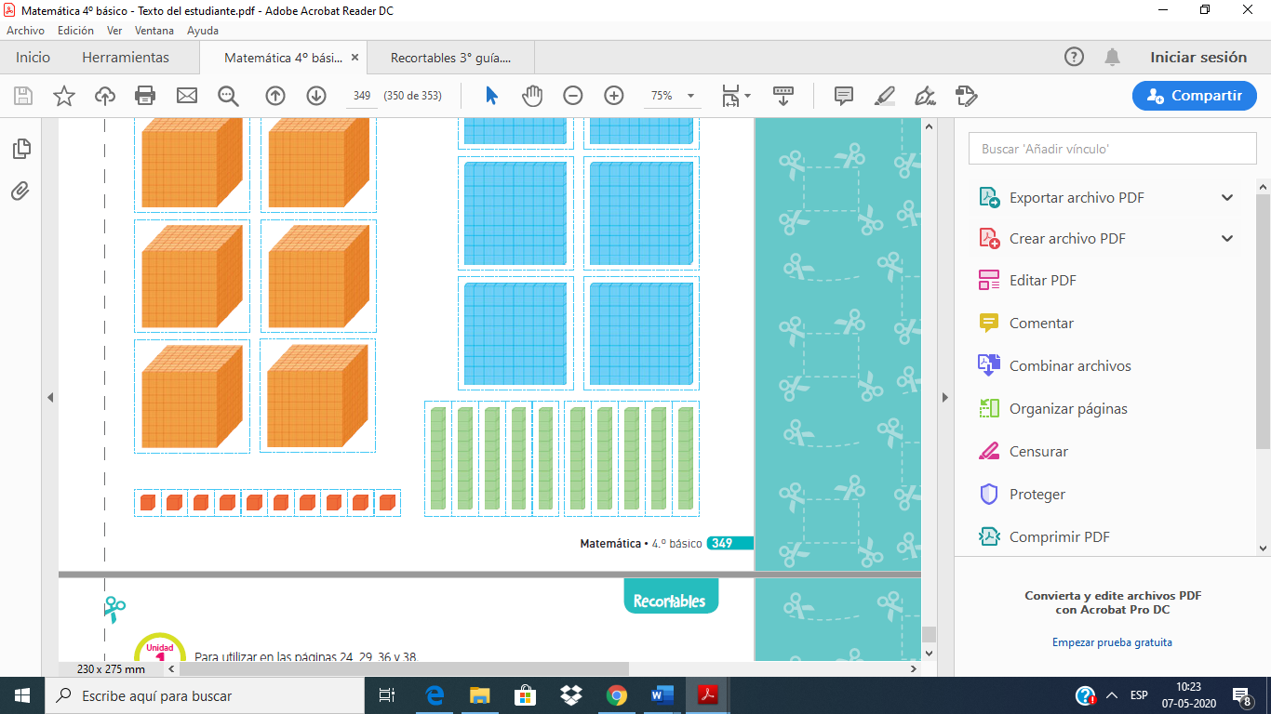
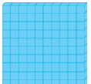
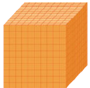
a)

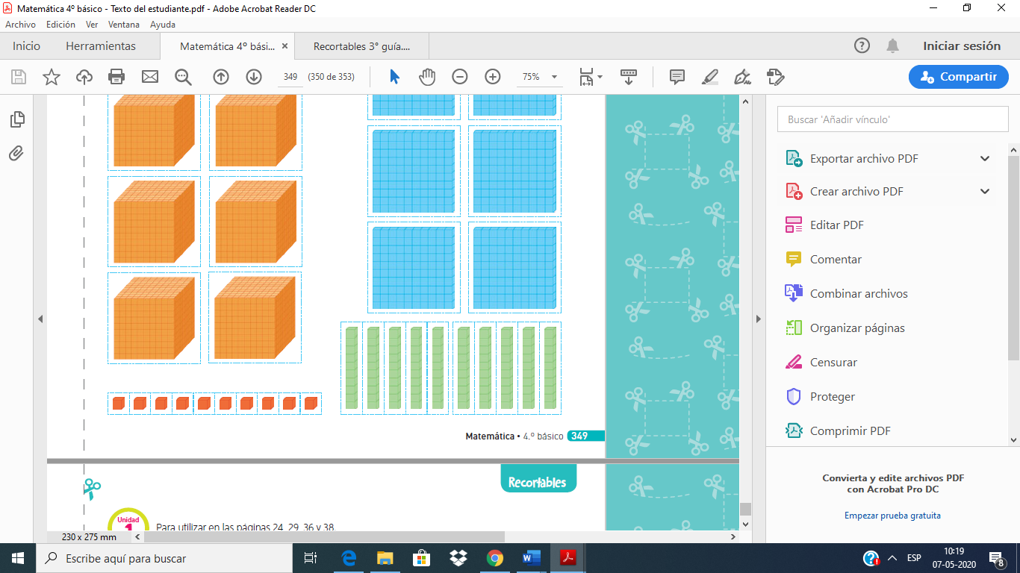

________________________________________

b)

________________________________________

c)

________________________________________

d)

________________________________________

- Representa con sistema monetario la cantidad de dinero que se menciona e intenta contar mentalmente.

- Julio tiene 2 monedas de quinientos, 1 moneda de cincuenta y una moneda de diez.
Ejemplo:
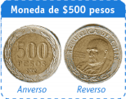
Representación:
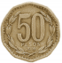


- Vanesa tiene 3 billetes de mil, 3 monedas de cien y 2 monedas de diez.
Representación:

- Camila tiene 2 billetes de mil, 1 monedas de cincuenta y 1 moneda de 10.
Representación:

- Andrés tiene 1 billete de diez mil y 5 monedas de cien.

Representación:

